RuyiSDK IDE导入工程界面设计
Ruyi SDK工程的导入遵循着File ->New ->Project，选择工程文件类型，导入源码和工具链这个过程。但是在导入工程之后，对于初次使用的新手用户来说，得到的通常是如下的界面
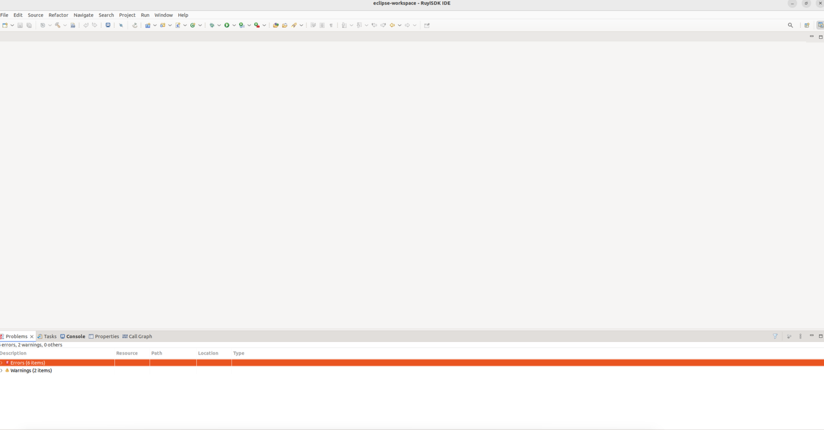
对于初次使用的用户而言，导入工程之后，可能并未在左边栏或者右边栏出现导入工程的文件内容。只出现了空白的界面，这对于用户而言可能并不知道是否导入文件成功，且如果是第一次使用的话不知道在哪里打开文件侧边栏。大部分用户需要查询资料之后才能知道，需要从WIndow -> Show View->“选择文件类型中才能打开。”
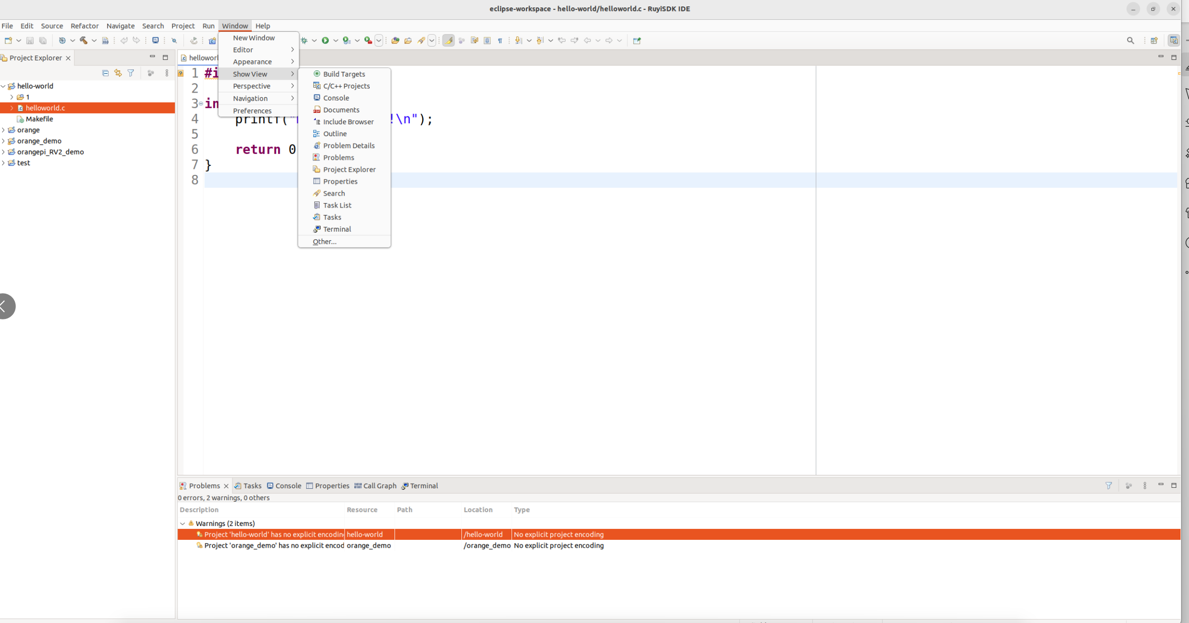
像这样的打开相应文件侧边栏，可能只是一个小步骤但是对于新上手的用户来说可能第一印象就是会觉得稍微有点别扭。
对比与同类型的可进行硬件开发的IDE—Clion，其界面打开为左侧为文件侧边栏，代码文件居中，最下端为可切换的Cmake、Termianl等可切换的控制终端。
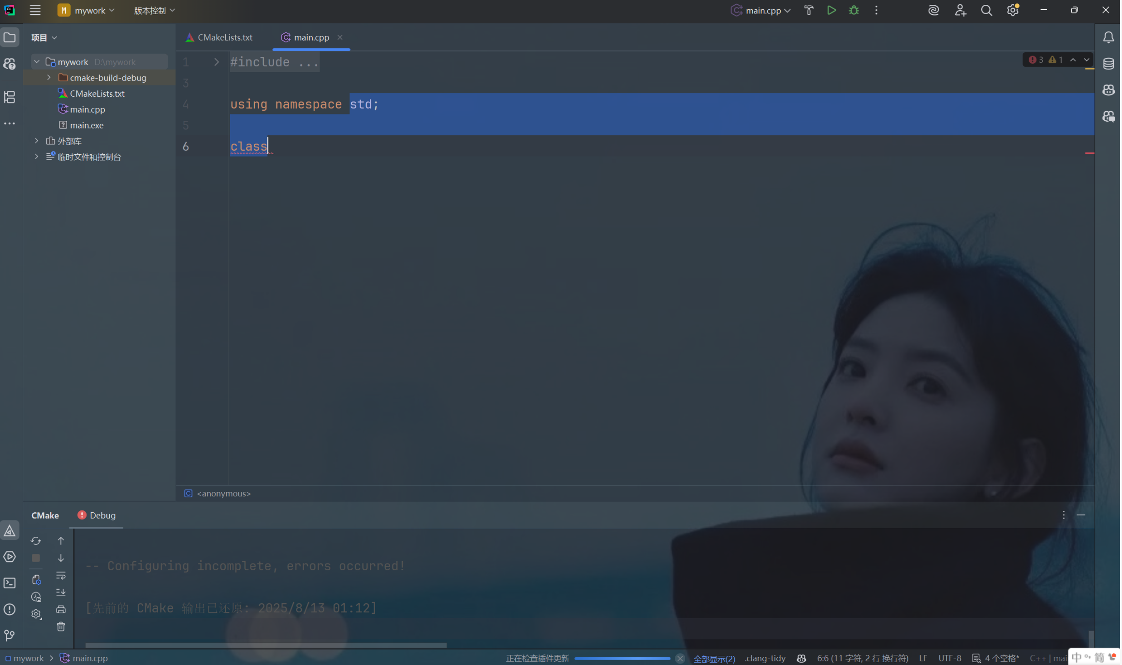
从用户的角度来说，更多的人可能更倾向于这种界面设计。

